|  |  |
| --- | --- |
| ICS | 25.080.99 |
| CCS | |  | | --- | | D:\000000部门项目\09标准化插件开发\程序源代码\StandardEditor_ShanDongKeXieYuan\团标首页面字母T.pngD:\000000部门项目\09标准化插件开发\程序源代码\StandardEditor_ShanDongKeXieYuan\团标首页面字母T后面的反斜杠.png CS |   J 58 |

团体标准

T/CS 113—XXXX

全自动一体化高效生产成套设备

A complete set of fully automatic, integrated and highly efficient knife-scrapping fabric production equipment

XXXX - XX - XX发布

XXXX - XX - XX实施

中国商品学会  发布

目次

[前言 II](#_Toc196385164)

[1 范围 1](#_Toc196385165)

[2 规范性引用文件 1](#_Toc196385166)

[3 术语和定义 1](#_Toc196385167)

[4 结构及参数 1](#_Toc196385168)

[5 技术要求 2](#_Toc196385169)

[6 试验方法 4](#_Toc196385170)

[7 检验规则 4](#_Toc196385171)

[8 标志、包装、运输、贮存 5](#_Toc196385172)

1. 前言

本文件按照GB/T 1.1—2020《标准化工作导则 第1部分：标准化文件的结构和起草规则》的规定起草。

请注意本文件的某些内容可能涉及专利。本文件的发布机构不承担识别专利的责任。

本文件由嘉兴扬鑫机械有限公司提出。

本文件由中国商品学会归口。

本文件起草单位：嘉兴扬鑫机械有限公司。

本文件主要起草人：。

全自动一体化高效生产成套设备

* 1. 范围

本文件规定了全自动一体化高效生产成套设备的结构及参数、技术要求、试验方法、检验规则、标志、包装、运输和贮存。

本文件适用于全自动一体化高效生产成套设备的生产和检验。

* 1. 规范性引用文件

下列文件中的内容通过文中的规范性引用而构成本文件必不可少的条款。其中，注日期的引用文件，仅该日期对应的版本适用于本文件；不注日期的引用文件，其最新版本（包括所有的修改单）适用于本文件。

GB/T 191 包装储运图示标志

GB/T 1184 形状和位置公差未注公差值

GB/T 4208—2017 外壳防护等级（IP代码）

GB/T 5226.1 机械电气安全 机械电气设备 第1部分:通用技术条件

GB/T 6388 运输包装收发货标志

GB/T 7111.5 纺织机械噪声测试规范 第5部分: 机织和针织准备机械

GB/T 13306 标牌

* 1. 术语和定义

本文件没有需要界定的术语和定义。

* 1. 结构及参数
     1. 结构

产品结构如图 1 所示。

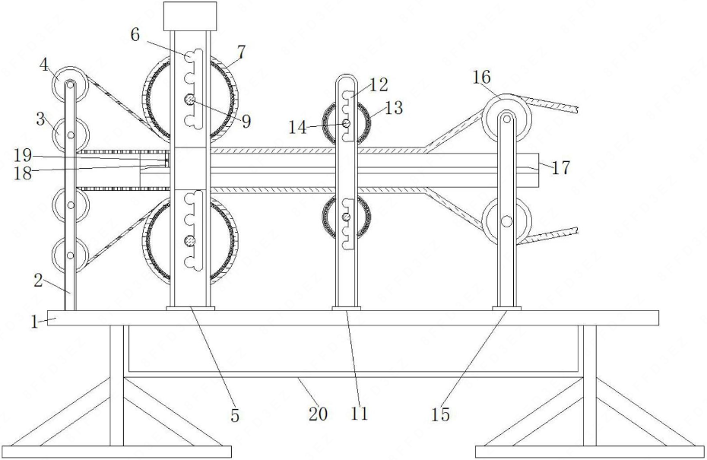

说明：

1——固定框架； 12——第二调节槽；

2——第一支撑架； 13——第二加热辊；

3——基膜卷轮； 14——第二转动轴；

4——面膜卷轮； 15——第四支撑架；

5——第二支撑架； 16——卷收轮；

6——第一调节槽； 17——工作板；

7——第一加热辊； 18——推板；

9——第一转动轴； 19——把手；

11——第三支撑架； 20——收集箱。

1. 产品结构图
   * 1. 参数

产品参数如表 1 所示。

1. 产品参数

| 项目 | 指标 |
| --- | --- |
| 机械最大门幅 | 2 400 mm |
| 宽度 | 900 mm～2 200 mm |
| 速控形式 | 变频同步调速 |
| 电力 | 三相电源 130 kW |
| 热源 | 导热油 800 000 kcal/hr |
| 烘箱温度 | ≤230 ℃ |
| 烘房加热形式 | 热风循环式 |
| 温度控制 | 数显比例式自动控温 |
| 压缩空气 | 4 kgf/cm～7 kgf/cm |
| 报警功能 | 应有故障报警系统，当运行出错时，系统自动报警 |

* 1. 技术要求
     1. 一般要求

产品应符合本文件的要求，并按照经规定程序批准的工艺及技术文件制造。

产品的原材料、外购件（导布辊、散热器、热风风机、排风风机）应符合相应标准的要求，压力容器及特殊要求部件如烘筒等应附有质保书或合格证。

刮刀表面应光滑，无毛刺；侧面的平面度（带刀架时）应不大于 0.50 mm/1 000 mm；刀口的直线度公差在全长范围内应不大于 0.10 mm，在 300 mm 长度内应不大于 0.05 mm；刮刀角度的调节范围（90±30）°。

主辊筒表面粗糙度 Ra 应不大于 3.2 μm。

主辊筒、导辊、进布架主轴、出布架主轴之间的平行度误差不得大于 GB/T 1184 中的公差等级 10 级。

主辊筒装配后其外圆对其支承公共轴线的径向圆跳动值不大于 0.08 mm。导布辊径向圆跳动值不大于 0.25 mm。

主辊筒母线直线度不大于直线度公差在全长范围内不大于 0.10 mm。

* + 1. 外观

产品涂装应光洁、美观。喷涂应均匀、色泽一致，不应有粗糙不平、漏漆、错漆、皱纹、针孔及明显流挂等缺陷。

产品表面不应有锈蚀，碰伤、划痕、涂覆层剥落，紧固件连接应牢固，引出线螺纹接线柱或接线片应完整无损，颜色和标志应正确。

电镀件的表面应光滑，色泽均匀，不得有露底、针孔、电镀层剥落、锈蚀、鼓泡、明显花斑和划伤。

主要零部件加工表面不应有磕碰、划伤、锈蚀痕迹。金属结构件的焊缝应均匀平整，无明显错位、错边和焊渣等缺陷。

产品铭牌及端子标志应正确、齐全，并符合图样要求。

* + 1. 装配质量

产品零部件应齐全、完整，装配牢固，连接可靠，活动部件应运动灵活，固定部件应无脱落现象。

* + 1. 性能

产品具有纠偏功能。当布料边缘偏出导棍棍面时，应有声响报警。

气压式速度调节装置能随布面运行的速度的变化而自动调节布面运行的张力，使其保持恒定张力。

双辊轧车轧辊加压、卸压动作应灵活、可靠，不应出现中途停顿现象。

入口箱对布面运行中不同位置的运行速度快慢具有调节功能，可以矫正织物的纬线素乱，具备增加织物扩幅，防皱去皱的效果。

红外光电探边器能随布边的变化带动链轨自动跟踪，运行平稳可靠，采用交流变频调控跟踪速度。跟踪布边的位置误差不大于±1 m。

烘房中热风循环系统，采用多段小循环强制式热能往复循环喷风结构。

出布口冷却辊、出布牵引辊（或摆布）表面织物运行的线速度应能通过同步调整器实现与主机运行速度相匹配，保持织物面的张力均匀一致。

* + 1. 噪声

产品正常工作时，整机噪声（声压级）应不大于 85 dB（A）。

* + 1. 连续工作时长

在正常工作条件下，产品连续工作 6 h，各项功能应正常无误。

* + 1. 空载试验

产品经 4 h 空载运行后，对下列项目进行检查，应符合以下要求：

1. 整机传动平稳无异常声响，无显著振动；
2. 主、副传动减速箱、减速器无渗油、漏油现象；
3. 气路、水路的连接处应保证密封，无渗漏现象；
4. 定型机运转车速应在额定公称速度范围内可调；
5. 各传动部件轴承润滑良好。
   * 1. 负载试验

产品经 2 h 负载运行后，对下列项目进行检查，应符合以下要求：

1. 各类阀门应启闭灵活、动作可靠；
2. 烘房外壁温升不超过 40 ℃；
3. 烘房内平面两侧对应点温差不得超过 5 ℃；
4. 烘房升温时间：
   1. 热源为天然气：在天然气压力 0.1 MPa 时，由室温（不低于 10 ℃）升到 220 ℃ 时，所需时间应不超过 35 min；
   2. 热源为载热油：在载热油油温在 280 ℃ 时，由室温（不低于 10 ℃）升到 220 ℃ 时，所需时间应不超过 60 min。
      1. 安全

电气设备和机械的所有裸露导体件都应连接至保护接地电路上，接地电阻应不大于 0.1 Ω。

动力电路导线和保护接地电路间施加 500 Vd.c 时,测得的绝缘电阻应不小于 1 MΩ。

外壳防护等级应符合 GB/T 4208—2017 中 IP 54 的规定。

对操作及相关人员可能触及的外露旋转、传动部件，应设有安全防护装置。

对可能造成人身伤害但因功能需要而又不能防护的危险运转件，应在其附近设置永久性安全警示标志。

* 1. 试验方法
     1. 外观

在自然光线下，以目测进行。

* + 1. 装配质量

在自然光线下，以目测进行。

* + 1. 性能

产品的性能测试在空载试验或负载试验时进行。

主机运行速度根据调速装置显示屏测量。

其它项目模拟操作检查。

* + 1. 噪声

按 GB/T 7111.5 的规定进行。

* + 1. 连续工作时长

连续工作 5 min，检查产品各项功能是否正常。

* + 1. 空载试验

整机传动平稳性及减速器性能手感目测。

运转车速用转速表测量（按额定公称速度或工艺速度要求）。

气路、水路的密封性采用目测检查。

* + 1. 负载试验

整机负荷试验在使用厂安装、调试后进行。

烘房外壁温升和对应两侧温差均用点温计测量。

烘房升温时间用秒表、温度计测量。

各类阀门启闭情况及管路连接密封性要求手感目测检验。

* + 1. 安全

目测检查接地标志。用接地电阻仪检查接地连续性。

用 500V 兆欧表测量绝缘电阻。

外壳防护等级按 GB/T 4208—2017 的规定执行。

其他电气安全按 GB/T 5226.1 的规定进行。

目视检查安全防护装置、安全警示标志。

* 1. 检验规则
     1. 检验分类

产品检验分为出厂检验和型式检验。

* + 1. 出厂检验

产品出厂需经逐套检验合格，方可出厂。

出厂检验项目为外观、尺寸公差、装配质量、安全警示标志。

* + 1. 型式检验

有下列情况之一时应进行型式检验：

1. 新产品试制鉴定；
2. 正式生产，如原料、工艺有较大改变可能影响到产品的质量；
3. 出厂检验的结果与上次型式检验有较大差异；
4. 产品停产 12 个月以上重新恢复生产；
5. 连续生产 5 年；
6. 国家质量监督机构提出要求。

型式检验的样品从出厂检验合格的产品中任选 2 套做样品，1 套进行检验，另外 1 套备样。

型式检验项目为第五章的全部项目。

* + 1. 判定规则

出厂检验项目全部符合本文件要求时判出厂检验合格，有一项不符合则判为不合格。

型式检验项目符合本文件要求时判型式检验合格，若检验中出现任何一项不符合，允许加倍重新抽取样品进行复检，复检后，若全部符合本文件要求时，判型式检验合格，否则为不合格。

* 1. 标志、包装、运输、贮存
     1. 标志

产品应在明显而适当的位置固定产品标牌，其标牌型式与尺寸应符合 GB/T 13306 的规定，并标明下列内容：

1. 制造厂名称和地址；
2. 产品名称及型号；
3. 主要技术参数；
4. 出厂编号；
5. 制造日期。

产品主机上应有警示标志。

产品的包装标志应符合 GB/T 191 和 GB/T 6388 的规定。

* + 1. 包装

应采用封闭包装，包装应符合 GB/T 13384 的要求。包装箱应坚固耐、通风防雨，并符合击路和水路运输要求。

产品应随机附带下列技术文件：

1. 产品装箱清单；
2. 产品质量合格证明文件；
3. 产品使用说明书。
   * 1. 运输

产品在运输过程中，应防止剧烈震动、挤压、雨淋、化学腐蚀性物质及有害气体的侵蚀。

* + 1. 贮存

产品应贮存在空气干燥、无有害气体侵入的库房内；不应与酸、碱类化学药品存放在一起。

